城东数字化综合指挥平台

AI赋能周报

报告周期：{reportPeriod}
填报单位：{reportUnit}
填报日期：{reportDate}

一、本周AI赋能工作总体概况

本周指标总览
本周雪亮工程AI赋能核心运行指标如下：
本周完成{newCameras}路摄像头新增AI赋能上线，累计AI赋能摄像头总路数{totalCameras}路
本周AI算法累计识别告警事件总数：{totalAlerts}起
本周AI识别整体准确率：{accuracy}%

二、AI算法赋能明细情况
本周AI算法赋能及运行明细如下：
序号 | 算法类型 | 赋能路数 | 事件数 | 识别准确率 | 备注
{#algorithms}{seq} | {type} | {cameras} | {events} | {accuracy} | {remark}{/algorithms}

三、本周告警事件详情分析

3.1事件整体分布
{distributionSummary}

3.2重点事件说明
{keyEventsSummary}
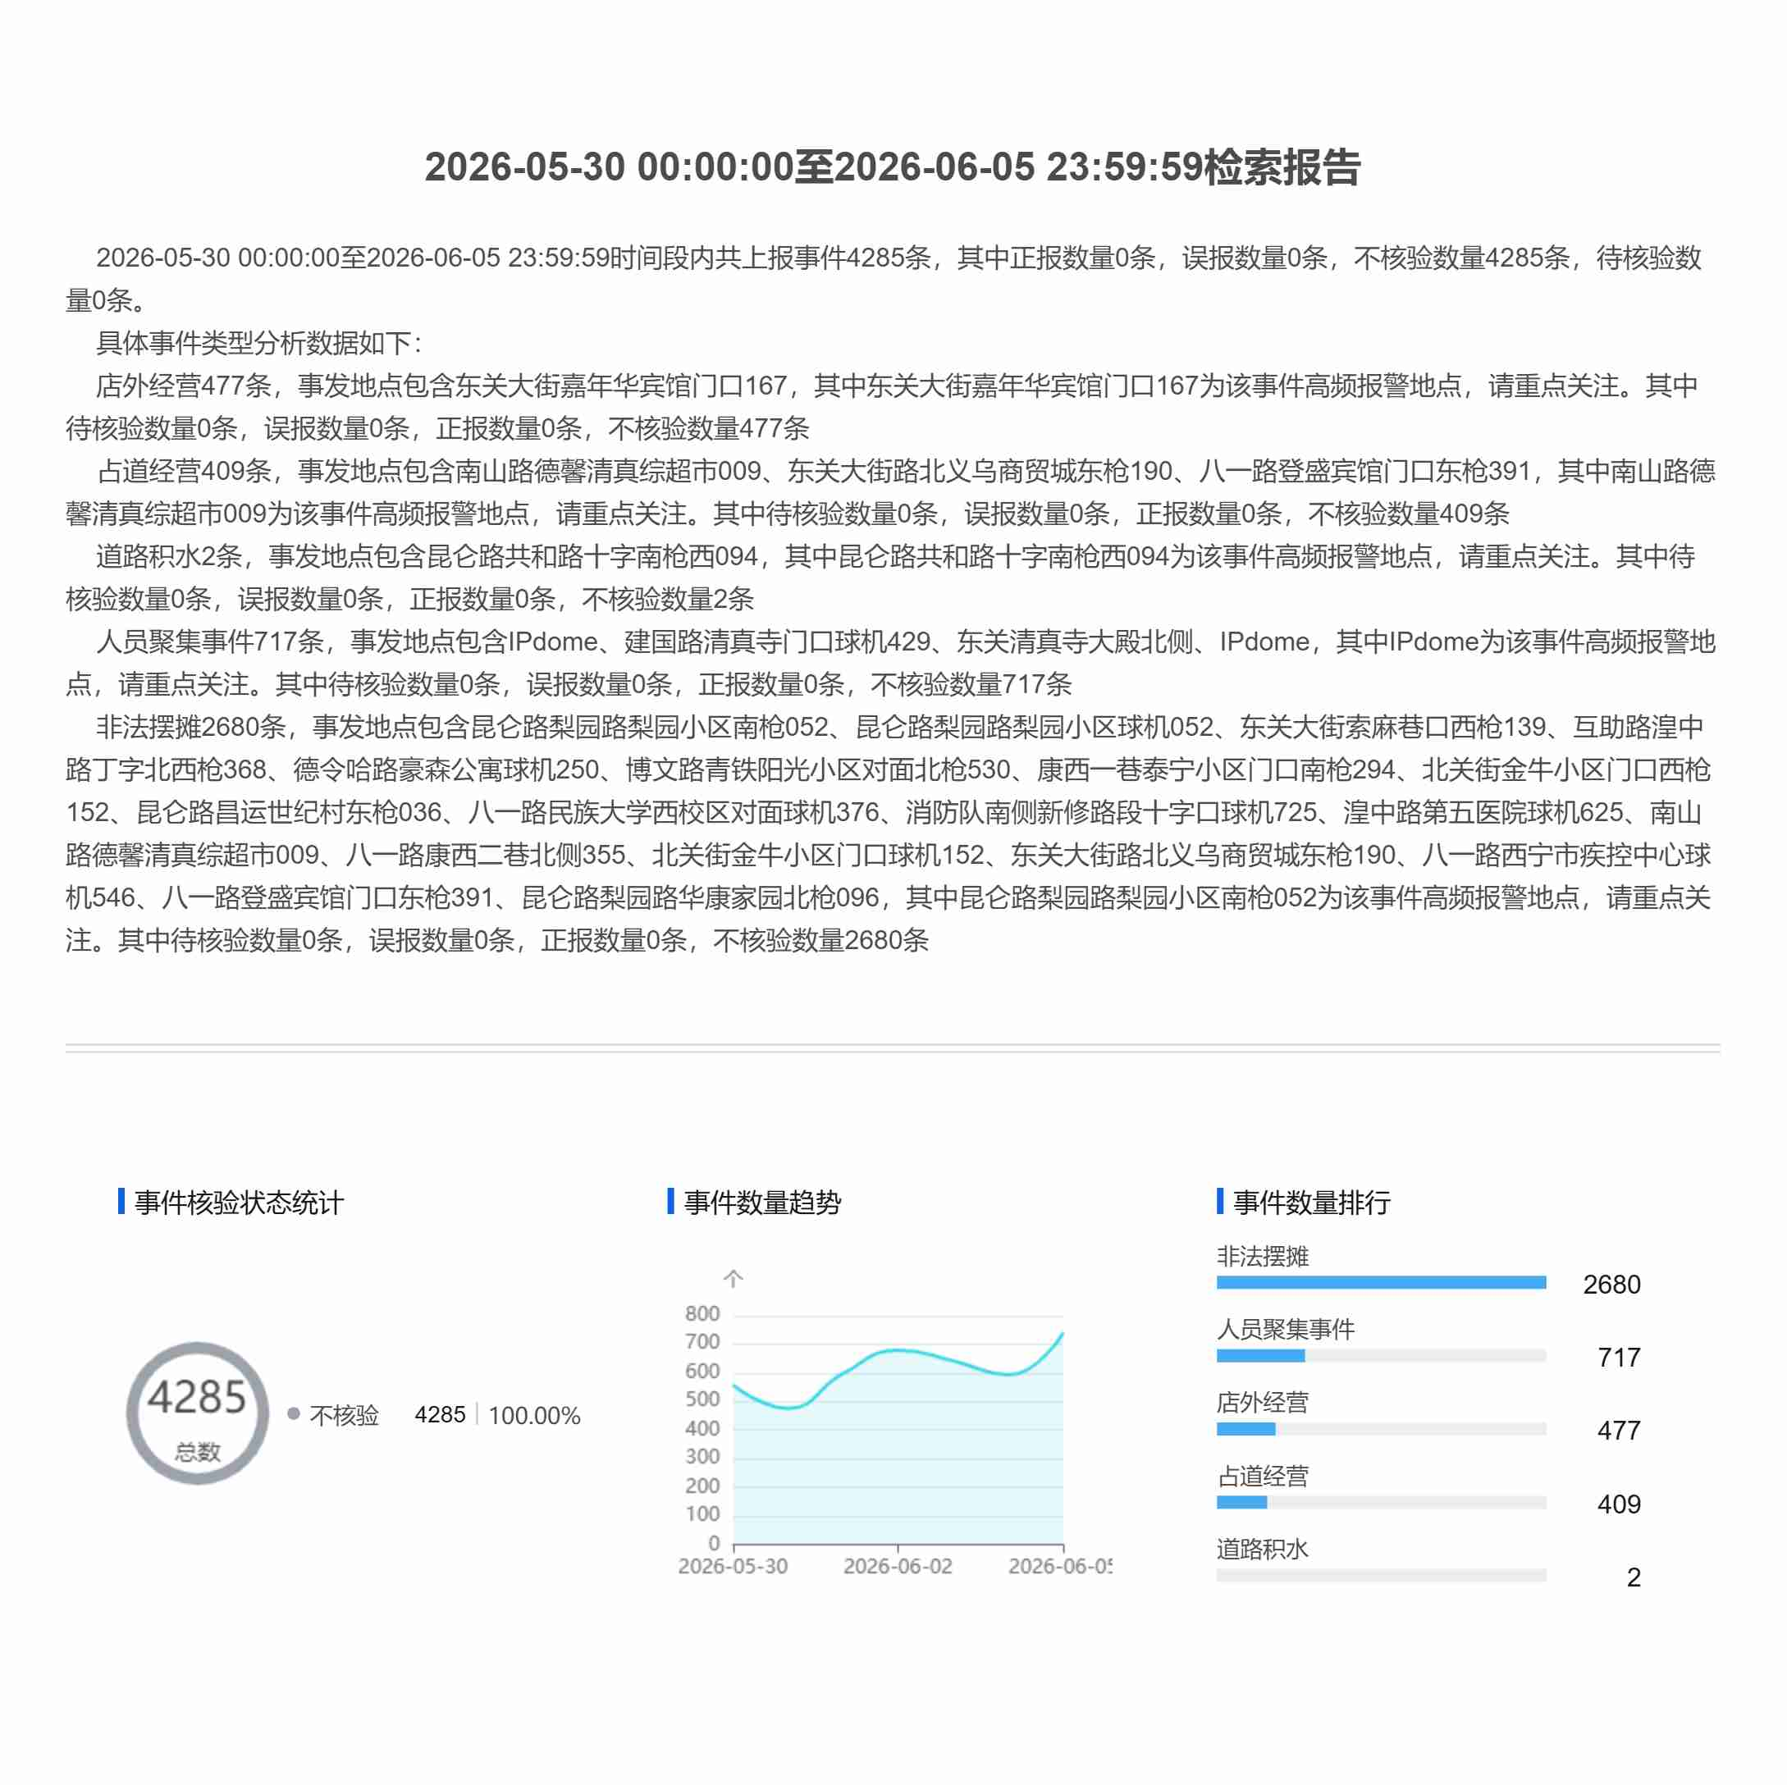

四、AI识别准确率专项分析

4.1整体准确率情况
本报告周期内，AI算法整体识别准确率为{overallAccuracy}%，较上周{accuracyDirection}{accuracyChange}%，整体运行状态良好。

4.2误判/漏判情况说明
本周AI识别累计出现误判事件{falsePositives}起，漏判事件{falseNegatives}起。
优化措施：{optimizationMeasures}

五、存在的问题与不足
{problems}

下周工作计划
{nextWeekPlan}

附件：

